AULA 01
BACK-END
DIAGRAMA DE CLASSES

Introdução
Antes de começar a programar, é necessário entender o programa que será construído, o diagrama de classes entra aí.
O Diagrama de Classes é uma importante ferramenta do UML (Unified Modeling Language). Ele representa de maneira gráfica a identificação das classes, a estrutura de um sistema orientado a objetos (POO).

UML
A UML é uma linguagem de modelagem. Ela é utilizada para planejar sistemas, documentar projetos, facilitar comunicação etc.

O que mostra e não mostra?
Não mostra:
- Fluxo de telas
- Ordem de execução de métodos
- Interface gráfica
Mostra:
- Classes
- Atributos
- Métodos
- Relacionamentos
- Dependências entre elementos

Conceitos de Classe, Atributos e Métodos
A classe é um molde utilizado para a criação de objetos.
Os atributos são características da classe, são valores que ela carrega. É no atributo que fica o que o objeto possui. Ex.: A classe carro tem o atributo Portas.
Os métodos são ações, comportamentos da classe, é o que o objeto faz.

Identificação de Classes em um Problema
Para desenhar o diagrama, é necessário entender o problema primeiro.
Ex.:
Uma biblioteca precisa controlar livros, usuários e empréstimos.
A partir desse texto, conseguimos identificar substantivos importantes:

Biblioteca, Livro, Usuário, Empréstimo.
Esses substantivos geralmente se transformam em classes.

Relacionamento entre Classes
Associação – É quando uma classe conhece ou utiliza outra classe. (É o mais comum)
Ex.: Usuário – Empréstimo
Agregação – Apresenta relação “tem um”, porém, objetos podem existir separadamente.
Ex.: Bibiloteca tem Livros
Composição – Quando um objeto não faz sentido sem o outro, quando ele depende de outro. É o relacionamento mais forte.
Ex.: Empréstimo não existe sem Livro e Usuário
Perguntas para o Relacionamento
1 – Se eu apagar o objeto A, o objeto B deve deixar de existir?
Sim Composição
Não Continue
2 – B é parte estrutural de A?
Sim Agregação ou Composição
Não Associação
3 – B só faz sentido existindo dentro de A?
Sim Composição
Não Agregação
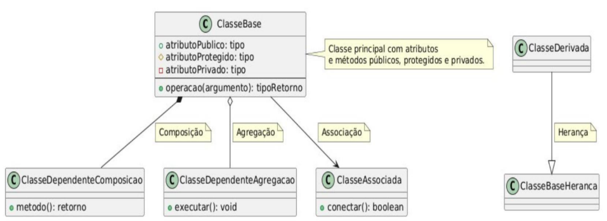
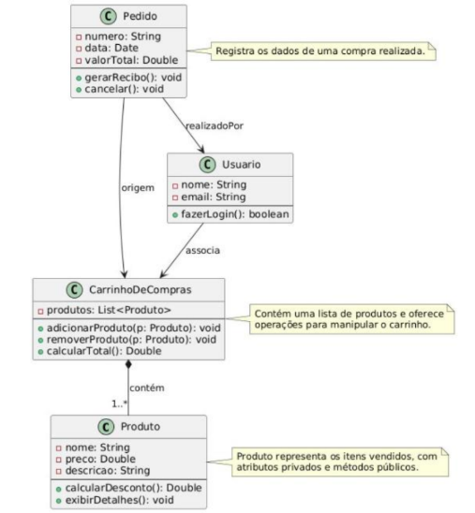
Boas Práticas
- Não criar classes desnecessárias (analisar bem os substantivos)
- Não exagerar na quantidade de métodos
- Manter os nomes claros e significativos
- Pensar no que a classe representa, o que ela faz, no papel dela, não em como ela é implementada (ajuda a identificar métodos)
- Não pense em código antes do modelo

Erros Comuns
- Transformar tudo em classe
- Criar métodos que não pertencem à Classe
- Confundir atributo com método (chaves estrangeiras)
- Criar relacionamentos sem sentido
- Pensar em código antes de fazer o modelo

Exemplo Biblioteca
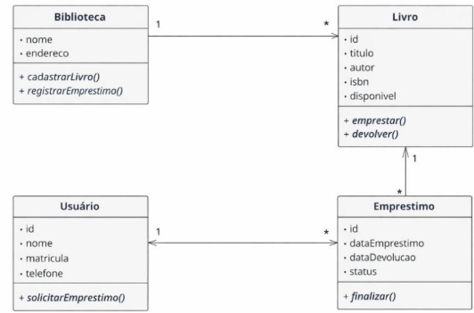
- registrarEmprestimo() – Biblioteca
+ registrarEmprestimo() – Emprestimo
- id – Livro (Deixa apenas o ISBN que é um id por si só)
Disponível Status – Livro
Relacionamentos:
Biblioteca (Agregação) – Livro
Livro (Composição) – Emprestimo
Usuário (Composição) – Emprestimo

